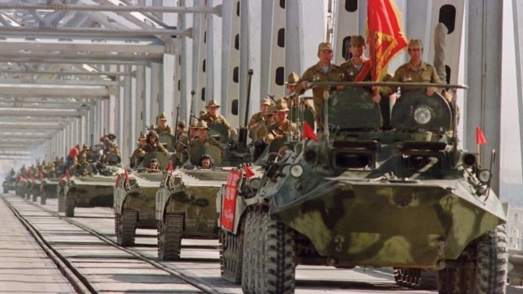

ПОЗДРАВЛЯЕМ ВЕТЕРАНОВ АФГАНСКОЙ ВОЙНЫ С 29-ЛЕТИЕМ ВЫВОДА СОВЕТСКИХ ВОЙСК ИЗ АФГАНИСТАНА.

